T8联考
东北育才学校 福州一中 广东实验中学 湖南师大附中
华师一附中 南京师大附中 石家庄二中 西南大学附中
2022届高三第一次联考数学试题
一、选择题：本题共8小题，每小题5分，共40分，在每小题给出的四个选项中，只有一项是符合题目要求的.
1. 设，则“”是“”的（ ）
A. 充分不必要条件 B. 必要不充分条件
C. 充要条件 D. 既不充分又不必要条件
【答案】A
【解析】
【分析】由三角函数的单调性直接判断是否能推出，反过来判断
时，是否能推出.
【详解】当时，利用正弦函数的单调性知；当时，或.综上可知“”是“”的充分不必要条件.
故选：A
【点睛】本题考查判断充分必要条件，三角函数的性质，意在考查基本判断方法，属于基础题型.
2. 已知，则复数z在复平面内对应的点位于（ ）
A. 第一象限 B. 第二象限 C. 第三象限 D. 第四象限
【答案】B
【解析】
【分析】由复数的乘除法法则求得后可得其对应点坐标，从而得象限．
【详解】因为，则复数z在复平面内对应的点位于第二象限，
故选：B．
3. 设为非零向量，，则下列命题为真命题的是（ ）
A. 若，则 B. 若，则
C. 若，则 D. 若，则
【答案】D
【解析】
【分析】根据向量垂直的数量积表示判断A，由向量共线判断BC，利用数量积的运算判断D．
【详解】对于A，，结论不成立，命题为假；
对于B，当与方向相反时，结论不成立，命题为假；
对于C，当与共线时，结论不成立，命题为假；
对于D，若，则，即，则，所以，命题为真．
故选：D．
4. 已知函数的图象与函数的图象关于直线对称，为奇函数，且当时，，则（ ）
A. B. C. 5 D. 6
【答案】C
【解析】
【分析】先求出，再求出即得解.
【详解】解：由已知，函数与函数互为反函数，则．
由题设，当时，，则．
因为为奇函数，所以.
故选：C．
5. 如图，抛物线的焦点为F，直线l与C相交于A，B两点，l与y轴相交于E点．已知，记的面积为的面积为，则（ ）
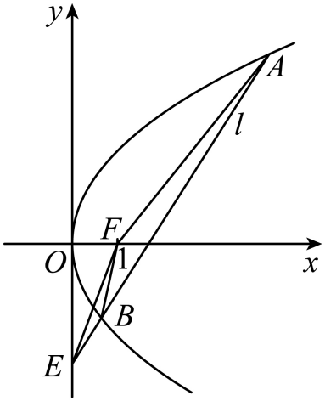
A. B. C. D.
【答案】C
【解析】
【分析】分别过点A，B作y轴的垂线，垂足为，利用三角形相似结合抛物线的定义求解.
【详解】解：抛物线C的准线方程为，分别过点A，B作y轴的垂线，垂足为，
则，
所以.
故选：C．
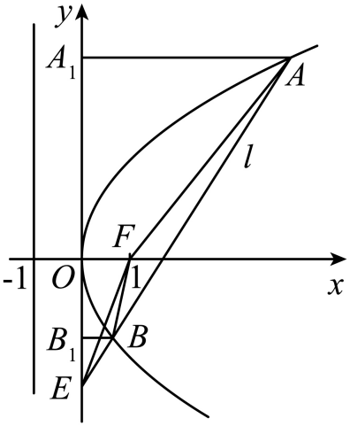
6. 已知，则的值为（ ）
A. B. C. D.
【答案】D
【解析】
【分析】切化弦后，由二倍角公式，两角差的正弦公式化简变形后可得．
【详解】由已知，，则，
从而，所以，
故选：D．
7. 如图，已知四棱柱的底面为平行四边形，E，F，G分别为棱的中点，则（ ）
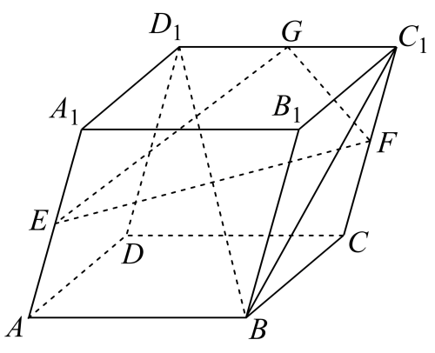
A. 直线都与平面平行
B. 直线都与平面相交
C. 直线与平面平行，直线与平面相交
D. 直线与平面相交，直线与平面平行
【答案】C
【解析】
【分析】用空间向量和几何综合的方法，可以判断.
【详解】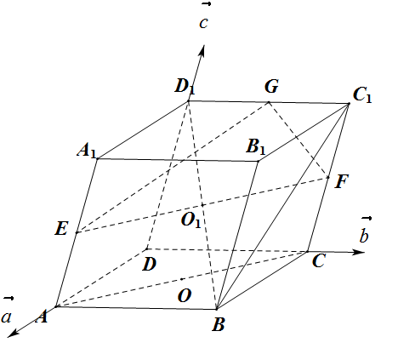
设对角线AC的中点为O，EF的中点为 ， ，
以 为基底，建立空间坐标系如上图，
则 ，
∵E，F分别是的中点，∴ ，
，
∴ ，即 ， 平面EFG， 平面EFG，
平面EFG；
由以上分析知， ，并且 ，
， ，点O也是对角线BD的中点，
是的 边上的中位线，即 在 上，
平面EFG，即 与平面EFG交于点 ，
综上，平面EFG， 与平面EFG相交；
故选：C.
8. 设a，b都为正数，e为自然对数的底数，若，则（ ）
A. B.
C. D.
【答案】B
【解析】
【分析】把不等式进行变形，引入函数，由导数确定函数单调性，由单调性及不等关系得结论．
【详解】由已知，，则．
设，则．
因为，则．又，则，即，从而．
当时，，则在内单调递增，
所以，即，
故选：B．
二、选择题：本题共4小题，每小题5分，共20分.在每小题给出的选项中，有多项符合题目要求.全部选对的得5分，部分选对的得2分，有选错的得0分.
9. 已知函数的部分图象如图所示，则（ ）
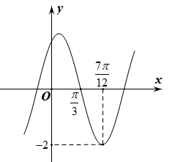

A. 的最小正周期为
B. 为偶函数
C. 在区间内的最小值为1
D. 的图象关于直线对称
【答案】AC
【解析】
【分析】由图知，的最小正周期为，结论A正确；
求出，从而不是偶函数，结论B错误；
因为，，则在区间内的最小值为1，结论C正确；
因为为的零点，不是最值点，结论D错误.
【详解】解：由图知，的最小正周期为，结论A正确；
因为，，则．因为为在内的最小零点，则，得，所以，从而不是偶函数，结论B错误；
因为，，结合图像可得在区间内的最小值为1，结论C正确；
因为，则为的零点，不是最值点，结论D错误.
故选：AC．
10. 某中学在学校艺术节举行“三独”比赛（独唱独奏独舞），由于疫情防控原因，比赛现场只有9名教师评委给每位参赛选手评分，全校4000名学生通过在线直播观看并网络评分，比赛评分采取10分制．某选手比赛后，现场9名教师原始评分中去掉一个最高分和一个最低分，得到7个有效评分如下表．对学生网络评分按分成三组，其频率分布直方图如图所示．
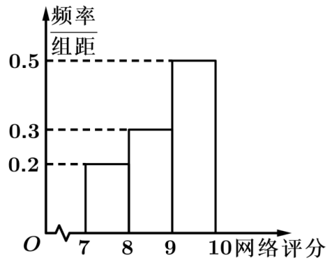
教师评委 | A | B | C | D | E | F | G
有效评分 | 9.6 | 9.1 | 9.4 | 8.9 | 9.2 | 9.3 | 9.5
则下列说法正确的是（ ）
A. 现场教师评委7个有效评分与9个原始评分中位数相同
B. 估计全校有1200名学生的网络评分在区间内
C. 在去掉最高分和最低分之前9名教师评委原始评分的极差一定大于0.7
D. 从学生观众中随机抽取10人，用频率估计概率，X表示评分不小于9分的人数，则
【答案】ABD
【解析】
【分析】根据中位数概念判断A，由频率分布直方图估计样本容量判断B，由极差概念判断C，由二项分布求出期望判断D．
【详解】去掉9个原始评分中的一个最高分和一个最低分，不会改变该组数据的中位数，A正确；
因为学生网络评分在区间内的频率为0.3，学生总人数为4000，则网络评分在区间内的学生估计有人，B正确；
若去掉的一个最高分为9.6，去掉的一个最低分为8.9，则9名教师原始评分的极差等于0.7，C错误；
学生网络评分在区间内的频率为0.5，则，所以，D正确；
故选：ABD．
11. 设双曲线的左、右焦点分别为，点P在C的右支上，且不与C的顶点重合，则下列命题中正确的是（ ）
A. 若，则C的两条渐近线的方程是
B. 若点P的坐标为，则C的离心率大于3
C. 若，则的面积等于
D. 若C为等轴双曲线，且，则
【答案】BC
【解析】
【分析】本题根据双曲线的离心率和渐近线、三角形面积求法及余弦定理进行逐项分析即可求解.
【详解】解：由题意得：
A选项：当时，双曲线的渐近线的斜率，A错误；
B选项：因为点在C上，则，得，所以，故B正确；
C选项：，若，则，即，即，得，所以，C正确；
D选项：若C等轴双曲线，则，从而．若，则，．在中，由余弦定理，得，D错误
故选：BC
12. 在矩形中，，沿对角线将矩形折成一个大小为的二面角，若，则下列各选项正确的是（ ）
A. 四面体外接球的表面积为
B. 点B与点D之间的距离为
C. 四面体的体积为
D. 异面直线与所成的角为
【答案】ACD
【解析】
【分析】求出，即可判定 A正确；分别作，垂足为E，F，利用向量法求出，即可判定B错误；证明平面，求出，故C正确；利用向量法求出，所以异面直线与所成的角为，故D正确，
【详解】解：如图，因为和都是以为斜边的直角三角形，则为四面体外接球的直径．
因为，则，
所以四面体外接球的表面积为，故A正确；
分别作，垂足为E，F，则．
由已知可得，．因为，则
，所以，故B错误；
因为，
则．同理．又，平面，
则平面，所以，故C正确；
由已知可得，，，
则，则，得，
所以异面直线与所成的角为，故D正确，
故选：ACD．
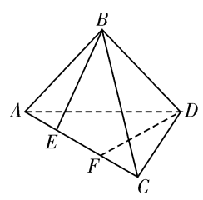
三、填空题：本题共4小题，每小题5分，共20分.
13. 设函数的图象在点处的切线为l，则直线l在y轴上的截距为_________．
【答案】
【解析】
【分析】求出导函数得切线斜率，写出切线方程后可得纵截距．
【详解】因为，则．又，则切线方程为，即，所以该切线在y轴上的截距为．
故答案为：－2．
14. 已知的展开式中第3项为常数项，则这个展开式中各项系数的绝对值之和为_________．（用数字作答）
【答案】
【解析】
【分析】根据第三项为常数可知该项得指数为0，解得，的展开式中各项系数的绝对值之和与的展开式中各项系数之和相等故可得答案.
【详解】解：由题意得：
，
又的展开式中各项系数的绝对值之和与的展开式中各项系数之和相等
当取，得的展开式中各项系数之和为．
故答案为：
15. 数列：1，1，2，3，5，8，13，21，34，…，称为斐波那契数列（Fibonacci sequence），该数列是由十三世纪意大利数学家莱昂纳多·斐波那契（Leonardo Fibonacci）以兔子繁殖为例子而引入，故又称为“兔子数列”．在数学上斐波那契数列可表述为．设该数列的前n项和为，记，则________．（用m表示）
【答案】##
【解析】
【分析】由斐波那契的定义有，中每一项都表示为两项的差，然后正负抵消后可得结论．
【详解】由，得，即．所以．
故答案为：．
16. 在平面直角坐标系中，若正方形的四条边所在的直线分别经过点，则这个正方形的面积可能为______或_______．（每条横线上只填写一个可能结果）
【答案】 ①. ②.
【解析】
【分析】设直线的倾斜角为，正方形的边长为a．按分类讨论，用表示，从而求得正方形面积．
【详解】不妨设正方形的四条边所在的直线分别为，它们分别经过点A、B、C、D，直线的倾斜角为，正方形的边长为a．
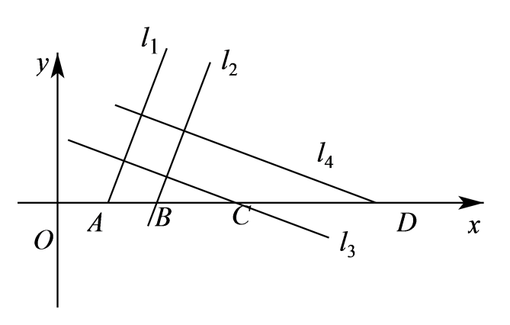
①若，则，且，从而的倾斜角为．
因为，则与之间的距离为，所以．
因为，则与之间的距离为，
所以．
令，则，得，则正方形面．
②若，则，且，从而的倾斜角为．
因为，则与之间的距离为，所以．
因为．则与之间的距高为，
所以．令，则，得，
则正方形面积．
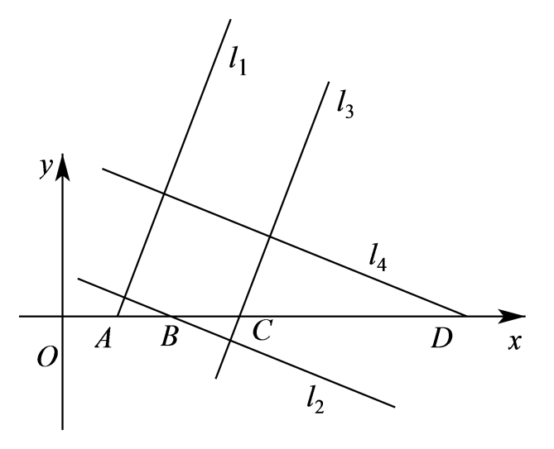
③若，则，且，从而的倾斜角为．
因为，则与之间的距离为，所以．
因为，则与之间的距离为，
所以．
令，则，得，则正方形面积．
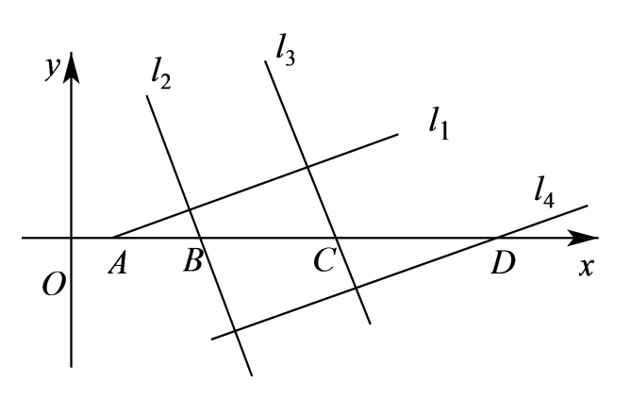
故答案为：；（在、、中任选其中两个填写）．
四、解答题：本题共6小题，共70分，解答应写出文字说明，证明过程或演算步骤.
17. 已知函数．
（1）设，求函数的单调递减区间；
（2）设的内角A，B，C所对的边分别为a，b，c，D为边的中点，若，求线段的长的取值范围．
【答案】（1）
（2）
【解析】
【分析】（1）由二倍角公式，两角差的正弦公式化函数为一个角的一个三角函数形式，然后求出，再由复合函数的单调性与正弦函数的单调性得出减区间；
（2）由（1）求得，由余弦定理得关系，结合基本不等式得的范围，利用中线向量公式，平方后结合向量的数量积运算可求得中线长的范围．
【小问1详解】
由已知，．

则，
所以当单调递减时，函数单调递增．
令，得．
所以函数的单调递减区间是．
【小问2详解】
因为，则．
又，由余弦定理，得，即．
因为D为的中点，则．
因为，则，即，当且仅当b=c=1等号成立，所以，即．
以线段的长的取值范围是
18. 设等差数列的前n项和为，已知．
（1）求数列的通项公式；
（2）设，数列的前n项和为．定义为不超过x的最大整数，例如．当时，求n的值．
【答案】（1）
（2）10
【解析】
【分析】（1）由等差数列的前项和公式求得公差，可得通项公式；
（2）用裂项相消法求和求得，根据新定义求得，然后分组，结合等差数列的前项和公式计算后解方程可得．
【小问1详解】
设等差数列的公差为d，因为，则．
因为，则，得．
所以数列的通项公式是．
【小问2详解】
因为，则
所以
．
当时，因为，则．
当时，因为，则．
因为，则，即，
即，即．因为，所以
19. 如图，四棱锥的底面是正方形，平面平面，E为的中点．
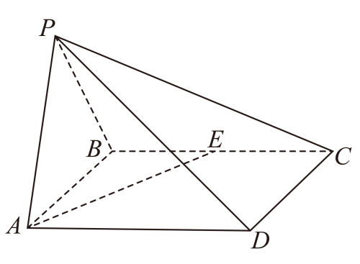
（1）若，证明：；
（2）求直线与平面所成角的余弦值的取值范围．
【答案】（1）证明见解析；
（2）.
【解析】
【分析】（1）取的中点F，连接．先证明，，即证平面，原题即得证；
（2）分别取的中点G，H，连接，证明为直线与平面所成的角，设正方形的边长为1，，在中，，即得解.
【小问1详解】
解：取的中点F，连接．
因为，则为正三角形，所以．
因为平面平面，则平面．
因为平面，则．①
因为四边形为正方形，E为的中点，则
，所以，
从而，
所以．②
又平 面 ,
结合①②知，平面，所以．
【小问2详解】
解：分别取的中点G，H，则，．
又,，则，
所以四边形为平行四边形，从而．
因为，则．
因为平面平面，，则平面，
从而，因为平面，
所以平面，从而平面．
连接，则为直线与平面所成的角．
设正方形的边长为1，，则．
从而，．
在中，．
因为当时，单调递增，则，
所以直线与平面所成角的余弦值的取值范围是．
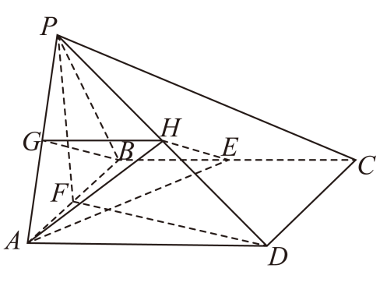
20. 设椭圆，圆，点，分别为E左右焦点，点C为圆心，O为原点，线段的垂直平分线为l．已知E的离心率为，点关于直线l的对称点都在圆C上．
（1）求椭圆E的方程；
（2）设直线l与椭圆E相交于A，B两点，问：是否存在实数m，使直线与的斜率之和为？若存在，求实数m的值；若不存在，说明理由．
【答案】（1）
（2）不存在，理由见解析
【解析】
【分析】（1）由对称性求得，得，再由离心率得，然后求得得椭圆方程；
（2）由垂直得出直线方程，代入椭圆方程，设点，由韦达定理得，代入求解，若有解则存在，若无解，则说明不存在．
【小问1详解】
由已知，，则
设点关于直线l的对称点分别为M，N，因为点O，C关于直线l对称，O为线段的中点，则C为线段的中点，从而线段为圆C的一条直径，所以，即，即．
于是，所以椭圆E的方程是．
【小问2详解】
因为原点O为线段的中点，圆心C为线段的中点，直线l为线段的垂直平分线，
所以点O与C也关于直线l对称，
因为点，则线段的中点为，直线的斜率为2，又直线l为线段的垂直平分线，
所以直线l的方程为，即．
将代入，得，即．
设点，则．
所以
．
由已知，，则，得．
所以，即，即．
因为直线l与椭圆E相交，则，解得，即．
因为，所以不存在实数m，使直线与的斜率之和为．
21. 元旦将至，学校文学社拟举办“品诗词雅韵，看俊采星驰”古诗词挑战赛初赛阶段有个人晋级赛和团体对决赛．个人晋级赛为“信息连线”题每位参赛者只有一次挑战机会比赛规则为：电脑随机给出错乱排列的五句古诗词和五条相关的诗词背景（如诗词题名、诗词作者等），要求参赛者将它们一一配对，有三对或三对以上配对正确即可晋级．团体对决赛为“诗词问答”题，为了比赛的广泛性，要求以班级为单位，各班级团队的参赛人数不少于30人，且参赛人数为偶数为了避免答题先后的干扰，当一个班级团队全体参赛者都答题完毕后，电脑会依次显示各人的答题是否正确并按比赛规则裁定该班级团队是否挑战成功，参赛方式有如下两种各班可自主选择其中之一参赛．
方式一：将班级团队选派的个人平均分成n组，每组2人电脑随机分配给同一组两个人一道相同试题，两人同时独立答题，若这两人中至少有一人回答正确，则该小组闯关成功．若这n个小组都闯关成功，则该班级团队挑战成功．
方式二：将班级团队选派的个人平均分成2组，每组n人电脑随机分配给同一组n个人一道相同试题，各人同时独立答题，若这n个人都回答正确，则该小组闯关成功．若这2个小组至少有一个小组闯关成功则该班级团队挑战成功．
（1）甲同学参加个人晋级赛，他对电脑给出的五组信息有且只有一组能正确配对，其余四组都只能随机配对，求甲同学能晋级的概率；
（2）在团体对决赛中，假设你班每位参赛同学对给出的试题回答正确的概率均为常数，为使本班团队挑战成功的可能性更大，应选择哪种参赛方式？说明你的理由．
【答案】（1）
（2）方式一参赛，理由见解析
【解析】
【分析】（1）甲同学能晋级这个事件分类两个互斥事件的和：甲同学正确配对3对和甲同学正确配对5对，分别计算出概率相加可得；
（2）设选择方式一、二的班级团队挑战成功的概率分别为．求出后作差，得了它们的大小关系，从而可得结论．
【小问1详解】
设甲同学正确配对3对为事件A，正确配对5对为事件B，甲同学能晋级为事件C，
则，且A，B互斥．
因为甲同学只有一组能正确配对，其余四组都随机配对，则，．
从而，所以甲同学能晋级的概率为．
【小问2详解】
设选择方式一、二的班级团队挑战成功的概率分别为．
当选择方式一时，因为两人都回答错误的概率为，则两人中至少有一人回答正确的概率为，所以．
当选择方式二时，因为一个小组闯关成功的概率为，则一个小组闯关不成功的概率为，
所以．
所以．
设，则
．
因为，则，从而，所以，
即，所以单调递增．
因为，而，所以，从而，
即，所以为使本班挑战成功的可能性更大，应选择方式一参赛
22. 已知函数，其中a为非零常数．
（1）若函数在上单调递增，求a的取值范围；
（2）设，且，证明：当时，函数在上恰有两个极值点．
【答案】（1）
（2）证明见解析
【解析】
【分析】（1）求导后对参数进行分类讨论，然后根据单调性可求出参数的值；
（2）求导后分析函数的单调性，然后二次求导后分析其极值.
【小问1详解】
（1）．
若，因为，，则，所以在上单调递增，符合要求．
若，则当时，，从而，
所以在上单调递减，不合要求．
综上分析，a的取值范围是．
【小问2详解】
令，则，即．
设，则．
①当时，，则，从而，所以单调递减．
②当时，．
因，则，从而单调递增．因为，，
则在上有唯一零点，记为，且当时，，则单调递减；
当时，，则单调递增．
③当时，．
因为，则，从而单调递减．
因为，，则在内有唯一零点，记为，且当时，
，单调递增；当时，，单调递减．
因为，，则当时，，所以单调递增．
综上分析，在上单调递减，在上单调递增．
因为，则当时，直线与函数的图象在上有两个交点，
从而有两个变号零点，即在上恰有两个极值点．
因为，则，即．
从而．取，则，
且当时，函数在上恰有两个极值点.

